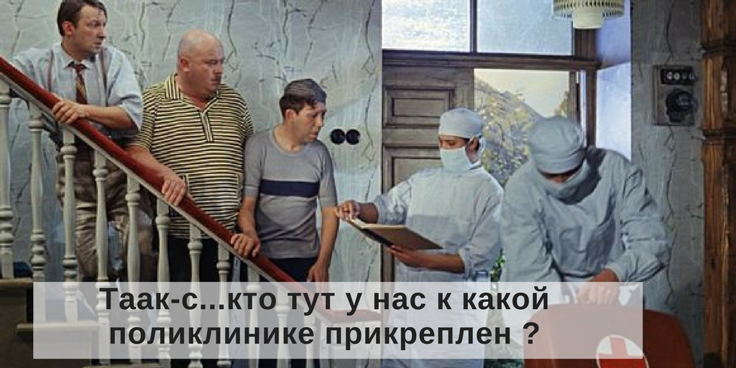

В Казахстане с 5 апреля стартует кампания прикрепления населения к поликлиникам «Прикрепись к поликлинике – определи свой статус в системе ОСМС!»
Об этом сегодня в ходе пресс-конференции сообщила вице-министр здравоохранения РК Лязат Актаева.
«Поликлиника – это «входные ворота» для получения какой-либо медицинской помощи. Важно проверить, где Вы на самом деле прикреплены. Ведь нередко гражданин проживает в одном городе, районе, а зарегистрирован по другому адресу. В таких случаях могут возникнуть проблемы с медицинским обслуживанием. В этой связи, с 5 апреля по 31 июня нужно определить свой статус в системе ОСМС»,- сказала в ходе пресс-конференции Лязат Актаева.
В свою очередь, председатель правления НАО «Фонд социального медицинского страхования» Елена Бахмутова отметила, что текущая прикрепительная кампания особенно важна и является одним из подготовительных мероприятий по внедрению системы обязательного медицинского страхования (ОСМС).
«Важно уже сейчас определиться со своим статусом, понять к какой категории граждан вы относитесь и кто оплачивает вашу страховку: государство, работодатель либо вы сами», - пояснила Е.Бахмутова.
При этом она отметила, что по закону об ОСМС существует 15 льготных категорий граждан, страховые взносы за которые оплачивает государство.
Прикрепление граждан к организации первичной медико-санитарной помощи (далее – ПМСП) осуществляется по месту постоянного или временного проживания, работы, учебы, с учетом права свободного выбора врача, медицинской организации в пределах одной административно-территориальной единицы. При свободном выборе гражданином врача и поликлиники прикрепление к поликлинике осуществляется не чаще одного раза в год.
Организации ПМСП осуществляют прикрепление при личном обращении граждан. Допускается прикрепление членов семьи при наличии их письменного согласия одним из членов семьи на основании заявления произвольной формы при предоставлении документов, удостоверяющих личность каждого члена семьи.
«При выборе поликлиники для медицинского обслуживания не стоит забывать о территориальной близости ее расположения к вашему дому. Близкое расположение поликлиники удобно Вам и Вашему участковому врачу. При вызове на дом он сможет обслужить Вас своевременно и качественно», - отметила директор департамента организации медпомощи МЗ РК Ажар Тулегалиева.
Наряду с этим, в своем выступлении вице-министр отметила, что прикрепление граждан к поликлинике очень важно для участия в системе ОСМС. Ведь именно через поликлинику открывается доступ в систему здравоохранения, и в частности для будущих застрахованных граждан - к пакету медицинских услуг в рамках пакета страховой медицины».
В ходе прикрепительной кампании каждый житель страны должен проверить не только факт своей принадлежности к первичной медицинской организации, но и заявить о своей категории. Кто Вы – наемный работник, индивидуальный предприниматель, самозанятый гражданин, не имеющий официальных доходов или нигде не зарегистрированный безработный? Все это важно выяснить сейчас, чтобы завтра не возникли трудности с получением статуса застрахованного и получением необходимой медицинской помощи. Всю информацию об условиях участия в системе ОСМС, размерах взносов и схеме оплаты Вы можете получить в своей поликлинике, обратившись в регистратуру или к медицинскому работнику на вашем участке.
Итак, Вы выбрали поликлинику, как к ней прикрепиться? Это сделать очень просто.

Для этого Вам нужно прийти в поликлинику с документом, удостоверяющим личность, и написать заявление на имя главного врача. Никакой адресной справки не требуется. Ваше прикрепление будет осуществлено в день поступления заявления.
Второй способ прикрепления к поликлинике удобен для пользователей Интернета. Следует подать запрос через портал «электронное правительство» (еgov.kz) в форме электронного документа с указанием данных гражданина. В поликлинике ответственный работник получает электронный запрос из соответствующих информационных систем и оформляет Ваш талон о прикреплении также в электронном виде. Информацию о прикреплении можно узнать через портал «еgov» в разделе «Выбери поликлинику».
«Также следует знать, что человек может прикрепиться только к одной поликлинике, быть зарегистрированным параллельно в нескольких поликлиниках невозможно. При прикреплении граждан к организации ПМСП при непосредственном их обращении, открепление от ранее прикрепленной организации ПМСП осуществляется автоматически через базу данных портала «Регистр прикрепленного населения» - подчеркнула Ажар Тулегалиева.

Справка: Всего по данным Комитета оплаты медицинских услуг МЗ РК, количество прикрепленного населения на январь 2017 года составляет 17 млн.635 тыс.937 человек. Из них: 8 млн. 460 тыс. 120 муж населения и 9 млн. 175 тыс. 817 женщин. Детей в возрасте до 18 лет порядка 6 млн, активного трудоспособного возраста до 60 лет - 9,6 млн., пожилых в возрасте от 60 и старше - свыше 2 млн.
Всего количество организаций ПМСП по РК – 479, из них городских – 268, сельских – 211, в том числе частных – 97.
Всего поставщиков, оказывающих медуслуги в рамках гарантированного объема бесплатной медицинской помощи (ГОБМП) – 1043, из них 70,4% - государственные медицинские организации.
Пресс-служба МЗ РК, 74-31-37, 74-32-41

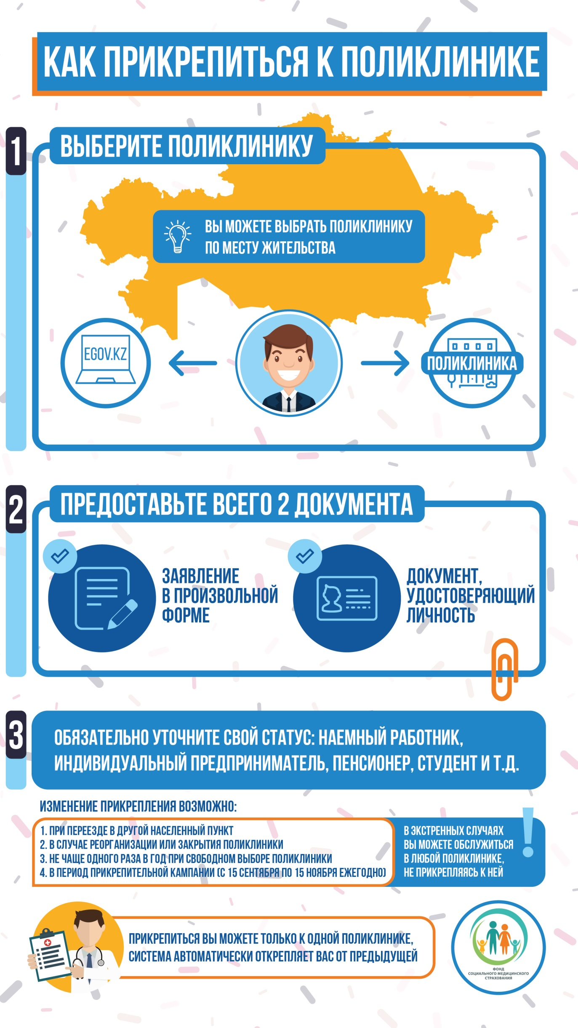
Путеводитель: выберите свою поликлинику!

Зачем нужно прикрепляться к поликлинике?
Поликлиника – это медицинская организация, которая оказывает первичную медицинскую помощь.
Какие услуги пациент может получить в поликлинике?
Это приемы участковых врачей и узких специалистов, назначения медикаментозного лечения и процедуры, диагностика и медицинские осмотры, патронаж детей и ведение беременных, вызовы врача на дом и направление на лечение в стационар через портал «Бюро госпитализации».
Другими словами, поликлиника – это «входные ворота» для получения какой-либо медицинской помощи, поэтому так важно определиться с выбором первичной медорганизации и проверить, где Вы на самом деле прикреплены. Ведь у нас часть населения фактически проживает в одном городе, районе, а прописана по другому адресу. В таких случаях возникают трудности с медобслуживанием.
Пользуясь правом свободного выбора пациентом врача и поликлиники, наши граждане могут выбрать первичную медорганизацию как по прописке, так и по месту жительства в пределах одного города или поселка.
Однако при выборе поликлиники для временного или постоянного обслуживания не стоит забывать о близости ее расположения к вашему дому.
Чем ближе поликлиника, тем быстрее доберетесь не только Вы, но и Ваш лечащий врач при вызове на дом.

Как оформить и проверить прикрепленность к поликлинике?
Итак, Вы выбрали поликлинику. Как к ней прикрепиться?
Это сделать очень просто. Вы можете пойти в поликлинику сами, обратиться в регистратуру, написать заявление в произвольной форме на имя главного врача медорганизации и предоставить копию удостоверения личности (паспорт, свидетельство о рождении). В течение 30 минут оформляется Ваше прикрепление к поликлинике. Ваши данные заносятся в портал «Регистр прикрепленного населения» и Вы официально появляетесь в поле медицинского обслуживания.
Второй способ прикрепления к поликлинике удобен для продвинутых пользователей Интернет. Следует подать запрос через портал «Электронного правительства» (Egov.kz) в форме электронного документа с указанием данных, удостоверенных ЭЦП гражданина. В поликлинике ответственный работник получает электронный запрос из соответствующих информационных систем и оформляет Ваш талон о прикреплении также в электронном виде.
Чтобы избежать «сюрпризов» с несовпадением места жительства и поликлиникой, к которой Вас прикрепили автоматически, зная свой ИИН, можно всегда проверить информацию через портал Egov в разделе «Выбери поликлинику».
Следует знать, что человек может прикрепиться только к одной поликлинике, быть зарегистрированным параллельно в нескольких поликлиниках невозможно. При прикреплении граждан к организации первичной медико-санитарной помощи при непосредственном их обращении, открепление от ранее прикрепленной организации первичной медико-санитарной помощи осуществляется автоматически через базу данных портала «Регистр прикрепленного населения».
При свободном выборе гражданином врача и поликлиники открепление и прикрепление от поликлиники осуществляется не чаще одного раза в год.
Прикрепление лиц, не имеющих возможности по состоянию здоровья самостоятельно явиться в поликлинику, может проводиться по их письменному обращению в адрес клиники.
При обращении в экстренных случаях вы можете обслужиться в любой поликлинике, не прикрепляясь к ней, при следующем обращении нужно будет прикрепиться к поликлинике, предъявив указанные документы.
Если человек по состоянию здоровья и характеру заболевания не может прийти на прием в поликлинику, медицинская помощь оказывается на дому. Вызов врача на дом осуществляется при непосредственном обращении по телефону или онлайн через портал «электронного правительства» без наличия электронной цифровой подписи. После обращения сотрудник регистратуры сообщает время визита врача. Визит врача на дом производится в день обращения.
Каждая поликлиника несет ответственность за здоровье своего прикрепленного населения!

Ваша поликлиника – это «входные ворота» в ОСМС!
Ваше прикрепление к поликлинике очень важно для участия в системе обязательного социального медицинского страхования (ОСМС). Ведь именно через поликлинику открывается доступ в систему здравоохранения, и в частности для будущих застрахованных граждан - к пакету медицинских услуг в рамках пакета страховой медицины.
В ходе прикрепительной кампании каждый житель страны должен проверить не только факт своей принадлежности к первичной медорганизации, но и заявить о своей категории. Кто Вы – наемный работник, индивидуальный предприниматель, самозанятый гражданин, не имеющий официальных доходов или нигде не зарегистрированный безработный?
Все это важно выяснить сейчас, чтобы завтра не возникло трудностей с получением статуса застрахованного и получением необходимой медицинской помощи.
Всю информацию об условиях участия в системе обязательного медстрахования, размерах взносов и схеме оплаты Вы можете получить в своей поликлинике, обратившись в регистратуру или к медработникам в специальный кабинет.
Получите консультацию о медстраховании в ближайшей поликлинике!
